PELATIHAN PENGOLAHAN LIMBAH MINYAK GORENG MENJADI SABUN CUCI DI KELURAHAN AKEHUDA, KECAMATAN KOTA TERNATE UTARA, KOTA TERNATE

Witono Hardi¹, Penulis Tri Suyono², Mohammad Muzni Harbelubun³
^{1,2,3}Program Studi Teknik Mesin, Fakultas Teknik, Universitas Khairun, Jalan Jusuf Abdul Rahman, Gambesi, Ternate Selatan, Kota Ternate
witono@unkhair.ac.id, tri.suyono@unkhair.ac.id, muzni@unkhair.ac.id

ABSTRAK
Pengolahan limbah merupakan sesatu yang sangat digalakkan. Telah banyak penelitian maupun pengabdian kepada masyarakat yang menitikberatkan kepada pemanfaatan limbah maupun barang yang sudah tidak dipakai lagi menjadi sebuah produk yang masih memiliki nilai ekonomis baik untuk penggunaan pribadi atau dikembangkan menjadi usah kecil. Pada PKM 2024 ini tim Teknik Mesin Fakultas Teknik mengadakan pelatihan dan pemasyarakatan pengolahan limbah minyak goreng menjadi sabun cuci. Salah satu hal yang harus dipenuhi dalam pengabdian masyarakat ini adalah alat dan bahan pada pembuatan sabung cuci ini mudah didapatkan di masyarakat dengan harga terjangkau. Pengolahan yang sederhana dengan standar keamanan minimal sehingga aman dilakukan oleh semua warga. Luaran yang diharapkan ini meliputi berbagai aspek, yaitu peningkatan ilmu dan pemahaman dalam mengolah limbah minyak goreng menjadi sesuatu yang berguna yakni sabun, bagi tim pelaksana kegiatan dalam hal ini dosen adalah luaran berupa publikasi di Jurnal Pengabdian Masyarakat nasional dan juga dipublikasi juga di social media seperti you tube agar memberi manfaat bagi orang banyak. Pengabdian dilakukan langsung di kelurahan Kelurahan Akehuda, Kecamatan Kota Ternate Utara dengan melibatkan ibu ibu PKK setempat. Pelaksanaan PKM ini berhasil memberikan pencerahan kepada Masyarakat akan pentingnya pengolahan limbah minya kelapa untuk dimanfaatkan menjadi sabun cuci.
Kata Kunci : limbah minyak goreng, sabun cuci, pengolahan, soda api, produk bernilai ekonomis

ABSTRACT

Waste treatment is highly encouraged. There has been a lot of research and community service that focuses on the use of waste and goods that are no longer used into a product that still has economic value either for personal use or developed into small businesses. In PKM 2024, the Mechanical Engineering team of the Faculty of Engineering will hold training and corrections on processing cooking oil waste into laundry soap. One of the things that must be fulfilled in this community service is that the tools and materials for making this laundry soap are easy to get in the community at affordable prices. Simple processing with minimum safety standards so that it is safe for all residents. The expected output includes various aspects, namely increasing knowledge, and understanding in processing cooking oil waste into something useful, namely soap, for the implementation team of the activity; in this case, the lecturers are outputs in the form of publications in the national Community Service Journal and also published on social media such as you tube to benefit the public. The service was carried out directly in the village of Akahuda Village, North Ternate City District, by involving the local PKK mothers. The implementation of this PKM succeeded in enlightening the community about the importance of processing coconut oil waste to be used as laundry soap.
Keywords : cooking oil waste, laundry soap, processing, caustic soda, products of economic value

PENDAHULUAN

Hampir semua orang pada saat ini menggunakan minyak goreng dalam kehidupan mereka. Pada saat ini minyak goreng menjadi suatu kebutuhan yang sangat mendasar. Kehidupan masyarakat sulit dilepaskan dari minyak goreng. Penggunaan minyak goreng sangat pesat di masyarakat yaitu untuk menggoreng ikan, daging, kerupuk maupun berbagai makanan gorengan yang sangat disukai masyarakat. Proses penggorengan ini memberikan limbah yang berupa minyak jelantah. Minyak jelantah ini mungkin dalam skala kecil tidak terlalu berpengaruh namun dalam skala besar merupakan masalah yang sangat serius.
Dalam beberapa dekade terakhir, peningkatan konsumsi minyak goreng di berbagai sektor rumah tangga dan industri makanan telah menyebabkan masalah lingkungan yang signifikan, terutama terkait pengelolaan limbah minyak jelantah (UCO). Limbah minyak goreng, jika dibuang sembarangan, dapat mencemari air tanah, mencemari lingkungan, dan menyebabkan penyumbatan saluran air dan berpotensi merusak kualitas sumber daya air yang ada. Menurut Badan Pusat Statistik (2023), rata-rata penggunaan minyak goreng di Indonesia terus meningkat seiring dengan pola konsumsi yang cenderung tinggi, sehingga permasalahan sampah ini perlu mendapat perhatian khusus. Untuk mengatasi permasalahan tersebut, salah satu upaya yang dapat dilakukan adalah dengan memanfaatkan limbah minyak goreng untuk dijadikan produk yang bermanfaat, seperti sabun cuci.
Penggunaan limbah minyak goreng ke dalam sabun cuci tidak hanya membantu mengurangi pencemaran lingkungan tetapi juga memiliki nilai ekonomi yang menjanjikan. Pembuatan sabun dari minyak jelantah melibatkan proses saponifikasi, yaitu reaksi antara lemak dan alkali yang menghasilkan sabun dan gliserin. Prosesnya sederhana dan dapat dilakukan dengan alat dan bahan yang mudah ditemukan, menjadikannya alternatif yang ramah lingkungan dan ekonomis. Selain itu, produk sabun dari limbah minyak goreng dapat digunakan sebagai pengganti deterjen sintetis yang terkadang mengandung bahan kimia berbahaya dan kurang ramah lingkungan. Dengan teknologi sederhana sebenarnya limbah ini masih bisa dipakai untuk pembuatan sabun cuci. Apalagi teknologi yang dipakai termasuk cukup sederhana dan mudah didapat di lingkungan sekitar kita. Mungkin secara ekonomis sering diabaikan namun ini sangat bermanfaat bagi manusia dan lingkungan sekitar agar tercipta kesinambungan yang baik.
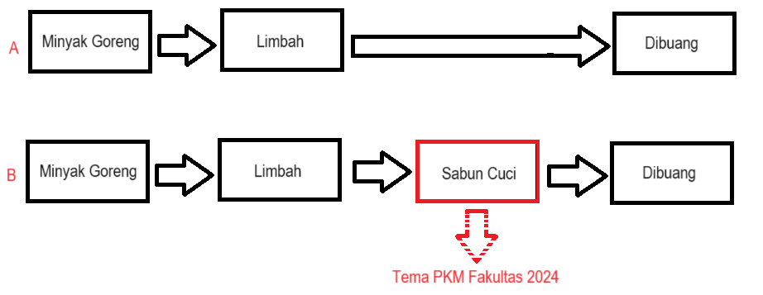
Gambar 1 Urutan Penggunaan Minyak Goreng
Pengolahan kembali limbah minyak goreng untuk pembuatan sabun merupakan salah satu cara memperlama rantai penggunaan bahan sebelum dibuang. Jika sebelumnya limbah ini dibuang begitu saja (gambar 1A) maka akan melewati fase menjadi sabun cuci dan bermanfaat bagi kehidupan manusia (gambar 1B). Melalui pengelolaan yang tepat, limbah minyak goreng dapat diubah menjadi produk yang bermanfaat, mengurangi dampak negatif terhadap lingkungan, dan mendorong masyarakat untuk berperan aktif dalam mengurangi sampah rumah tangga. Konsep ekonomi sirkular juga diwujudkan dengan memanfaatkan kembali limbah menjadi produk yang bermanfaat, memberikan manfaat jangka panjang bagi kelestarian lingkungan.
Permasalahan yang terjadi di mitra yaitu Masyarakat kelurahan Mitra adalah pencemaran Lingkungan akibat limbah minyak goreng dan belum ada TTG atau pemasyarakat pemanfaatan limbah minyak goreng untuk pembuatan benda lain yang bermanfaat. Sedangkan solusi yang ditawarkan adalah penjelasan bahaya limbah minyak goreng sekaligus pelatihan pembuatan sabun cuci dari limbah minyak goreng.
Pada tahun 2024 ini Program studi Teknik Mesin Fakultas Teknik Universitas Khairun melalui program Pengabdian Kepada Masyarakat PKM Fakultas 2024 mengadakan pelatihan pembuatan sabun cuci di kelurahan Akehuda Kec. Kota Ternate Utara, Kota Ternate.

METODE
Diagram Alir
Metode pelaksanaan PKM di kelurahan Akehuda adalah sebagai berikut.

Gambar 2 Pelaksanaan PKM 2024
  - Mengidentifikasi permasalahan dan kebutuhan mitra, termasuk permasalahan spesifik yang dialami.
  - Membentuk tim yang disesuaikan dengan keahlian yang diperlukan untuk mengatasi permasalahan mitra.
  - Menyusun proposal yang menawarkan solusi atas permasalahan mitra serta pengajuan dana untuk mendukung pelaksanaan solusi tersebut.
  - Merencanakan pelaksanaan program secara konseptual dan operasional, termasuk deskripsi tugas bagi tim dan mitra.
  - Mempersiapkan materi dan bahan-bahan yang diperlukan untuk pelaksanaan program PKM.
  - Melaksanakan pelatihan dan workshop di Kelurahan Akehuda.
  - Menyusun laporan sebagai bentuk pertanggungjawaban pelaksanaan program dan untuk tujuan publikasi.

Pelaksaanaan Pengabdian.
Pelaksanaan pengabdian masyarakat PKM 2024 Fakultas Teknik dari Prodi Teknik Mesin telah dilaksanakan di Kelurahan Akehuda, Kecamatan Ternate Utara, Kota Ternate di lingkungan ibu ibu PKK jalan Cendana. Pelaksanaan dilakukan pada hari Sabtu, 10 Agustus 2024 di depan rumah salah satu warga.
Susunan acara pengabdian adalah sebagai berikut.
1. Undangan diberikan 3 hari sebelumnya kepada warga khususnya ibu ibu.
2. Pada hari Sabtu jam 15.00 WIT para ibu berkumpul dan diberikan pencerahan tentang pentingnya pengelolaan limbah minyak goreng.
3. Dosen pengabdi dengan dibantu mahasiswa membagi pamlet yang berisi cara teknis pembuatan sabun.
4. Tim melakukan pelatihan kepada ibu ibu dengan praktek di tempat.
5. Acara tanya jawab seputar materi juga limbah secara umum.
6. Acara ditutup dengan doa dan makan bersama

Gambaran IPTEK
Gambaran iptek PKM ini adalah sebagai berikut:

Gambar 3 Proses Pembuatan sabun dari Jelantah
Catatan Keamanan
- Soda api masukkan ke air, jangan dibalik
- Air bisa dicampur pandan atau sejenisnya untuk aroma
- Setelah dimasukkan soda api, air jadi panas, hati-hati jangan dipegang, bisa gatal
- Waspada dengan uap campuran soda api dan air
- Setelah 24 jam sabun batang bisa dipotong
- Sabun baru bisa dipakai setelah dibiarkan 1 bulan

PEMBAHASAN
- Pelaksanaan
Pelaksanaan pelatihan pembuatan sabun di kelurahan Akehuda diikuti dengan serius oleh ibu ibu dan remaja di kelurahan Akehuda. Mereka sangat rajin menyimak dan bertanya dengan berbagai hal yang berkaitan dengan materi.

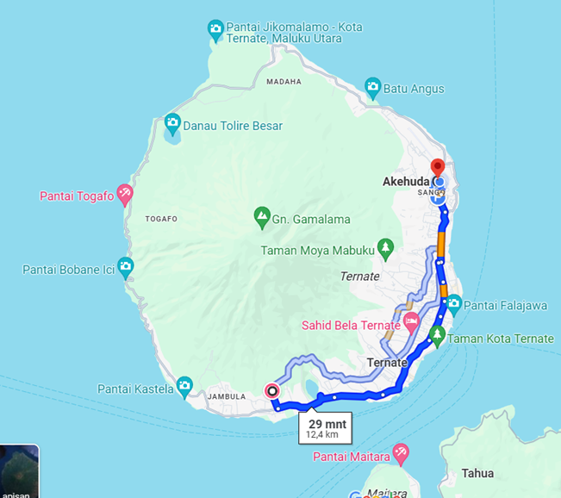
Gambar 4 Lokasi Kegiatan PKM 2024

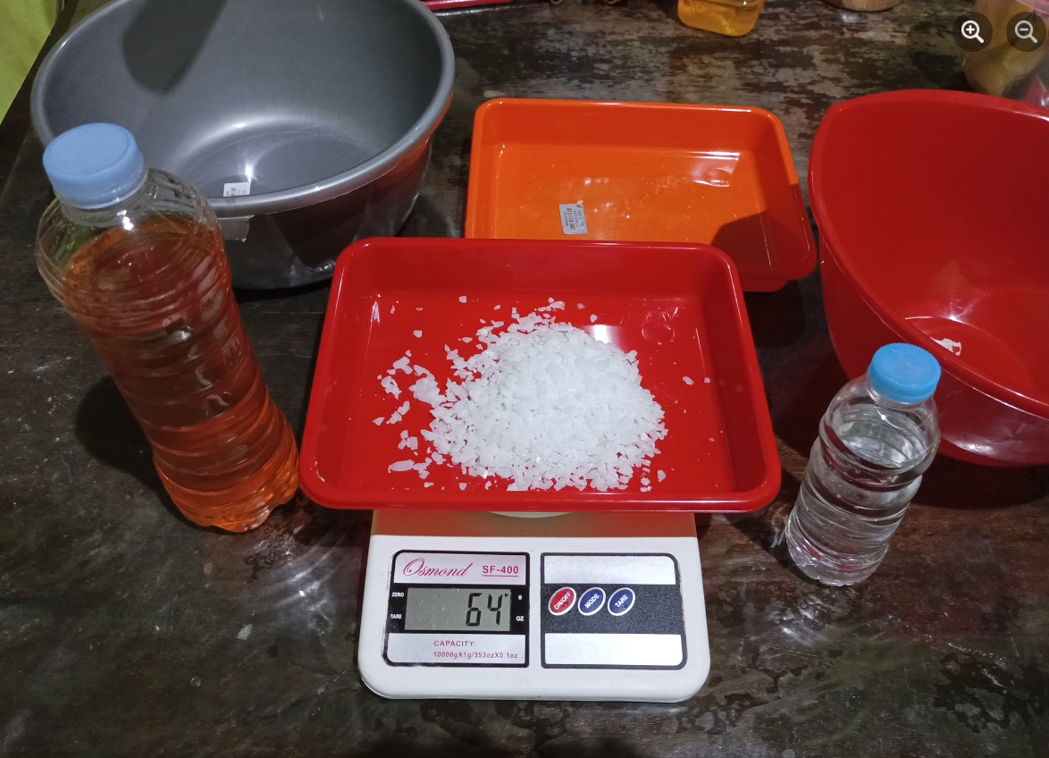
Gambar 5 Persiapan alat dan bahan
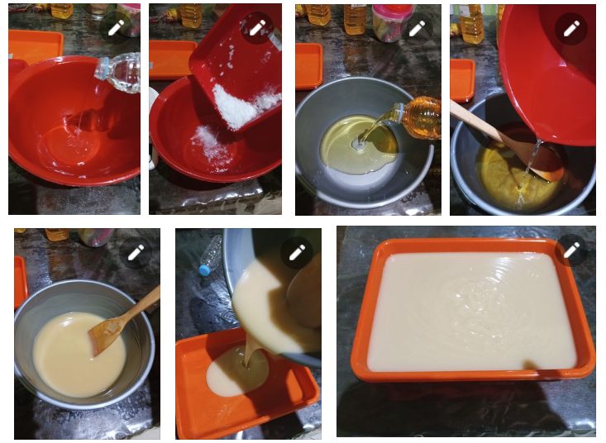
Gambar 6 Pembuatan Sabun

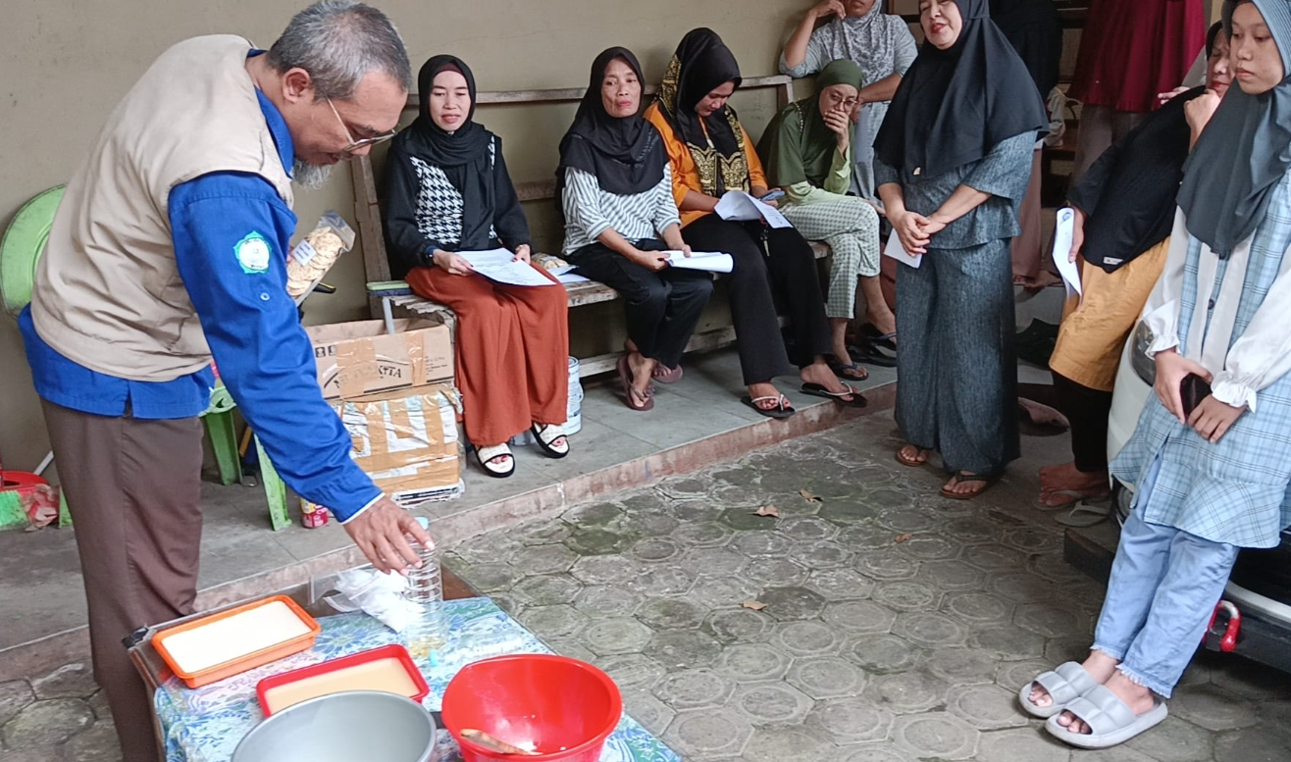
Gambar 7 Pelaksanaan Acara
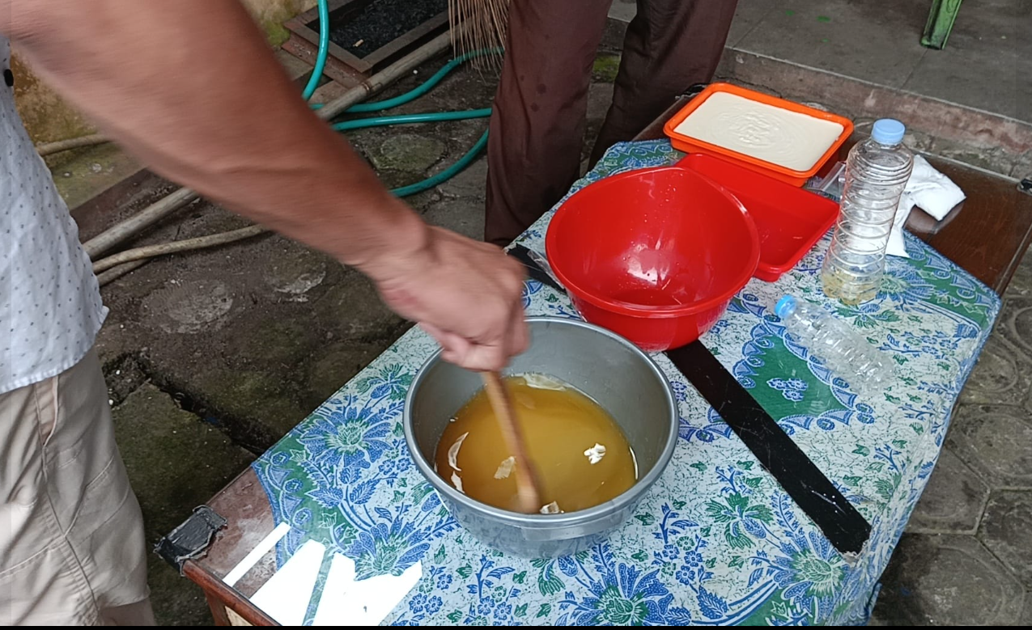
Gambar 8 Pelatihan Pembuatan Sabun Cuci Wangi
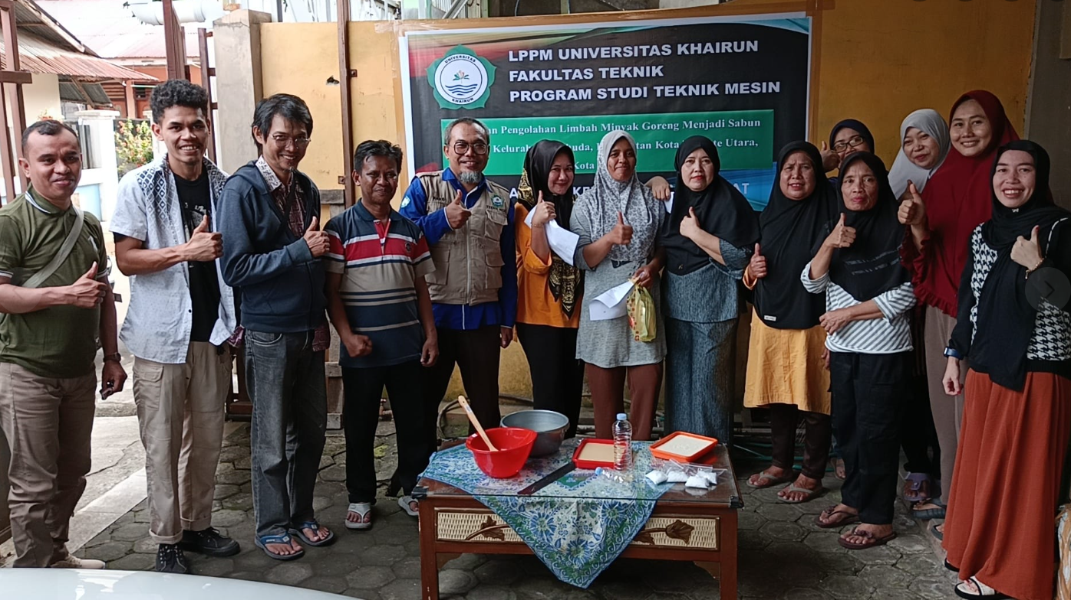
Gambar 9 Peserta Pelatihan

- Prakiraan Hasil
Untuk satu resep seperti yang disebutkan di atas, biaya yang diperlukan adalah biaya 64-gram soda api. Untuk bahan lain bisa dikatakan gratis. Satu resep bisa untuk 20 batang sabun sehingga secara ekonomis sangat baik.

SIMPULAN
Pelaksaan Pengabdian kepada Masyarakat di Kelurahan Akehuda Kecamatan Ternate Utara Kota Ternate berlangsung dengan baik. Masyarakat kota sangat antusias karena selama ini limbah minyak goreng benar benar limbah yang meresahkan. Seringkali bisa membuat pipa pembuangan air buntu oleh minyak. Setelah selesai pelaksanaan mereka akan melakukan sosialisasi melalui PKK dan dasa wisma agar pemahaman ini semakin diikuti oleh seluruh warga.
Walaupun saat ini semakin banyak social media yang bisa ditanyai dengan berbagai hal, namun dengan melihat langsung pelaksanaan PKM ini semakin faham dan bisa mempraktekkan secara nyata.
.

UCAPAN TERIMAKASIH
Ucapan terima kasih saya persembahkan kepada LPPM Unkhair dan Fakultas Teknik Universitas Khairun yang telah memberikan dana PKM sehingga pengabdian ini bisa terlaksana.

DAFTAR PUSTAKA
- Ambar Teguh Sulistiyani. 2004. Kemitraan Dan Model-Model Pemberdayaan. Yogyakarta: Gava Media.
- Edi Soeharto. 2014. Membangun Masyarakat Memberdayakan Rakyat. Bandung: Refika Aditama.
- Harimurti Subanar. 2001. Manajemen Usaha Kecil. Yogyakarta: BPFE Yogyakarta. Fakultas Ekonomi UGM.
- Oos M. Anwas. 2014. Pemberdayaan Masyarakat di Era Global. Bandung: Alfabeta.
- UU RI No. 20 Tahun 2008 Tentang UMKM (Usaha Mikro Kecil Dan Menengah). Jakarta: Sinar Grafika, 2009.
- Anthin Lathifah. Briliyan Ernawati. dan Heny Yuningrum. Pemberdayaan ekonomi pekerjaan rumah tangga melalui pelatihan kerajinan payet di Kelurahan Sumurbroto Kecamatan Banyumanik Semarang. (Jurnal DIMAS volume 15 nomor 1. 2015).
- Demeiati Nur Kusumaningrum. Pengaruh perspektif pemberdayaan perempuan dalam kebangkitan ekonomi lokal: industri tempe sagu di Dusun Mrisi Yogyakarta. (Jurnal INSIGNIA Volume 3 Nomor 2. 2016).

